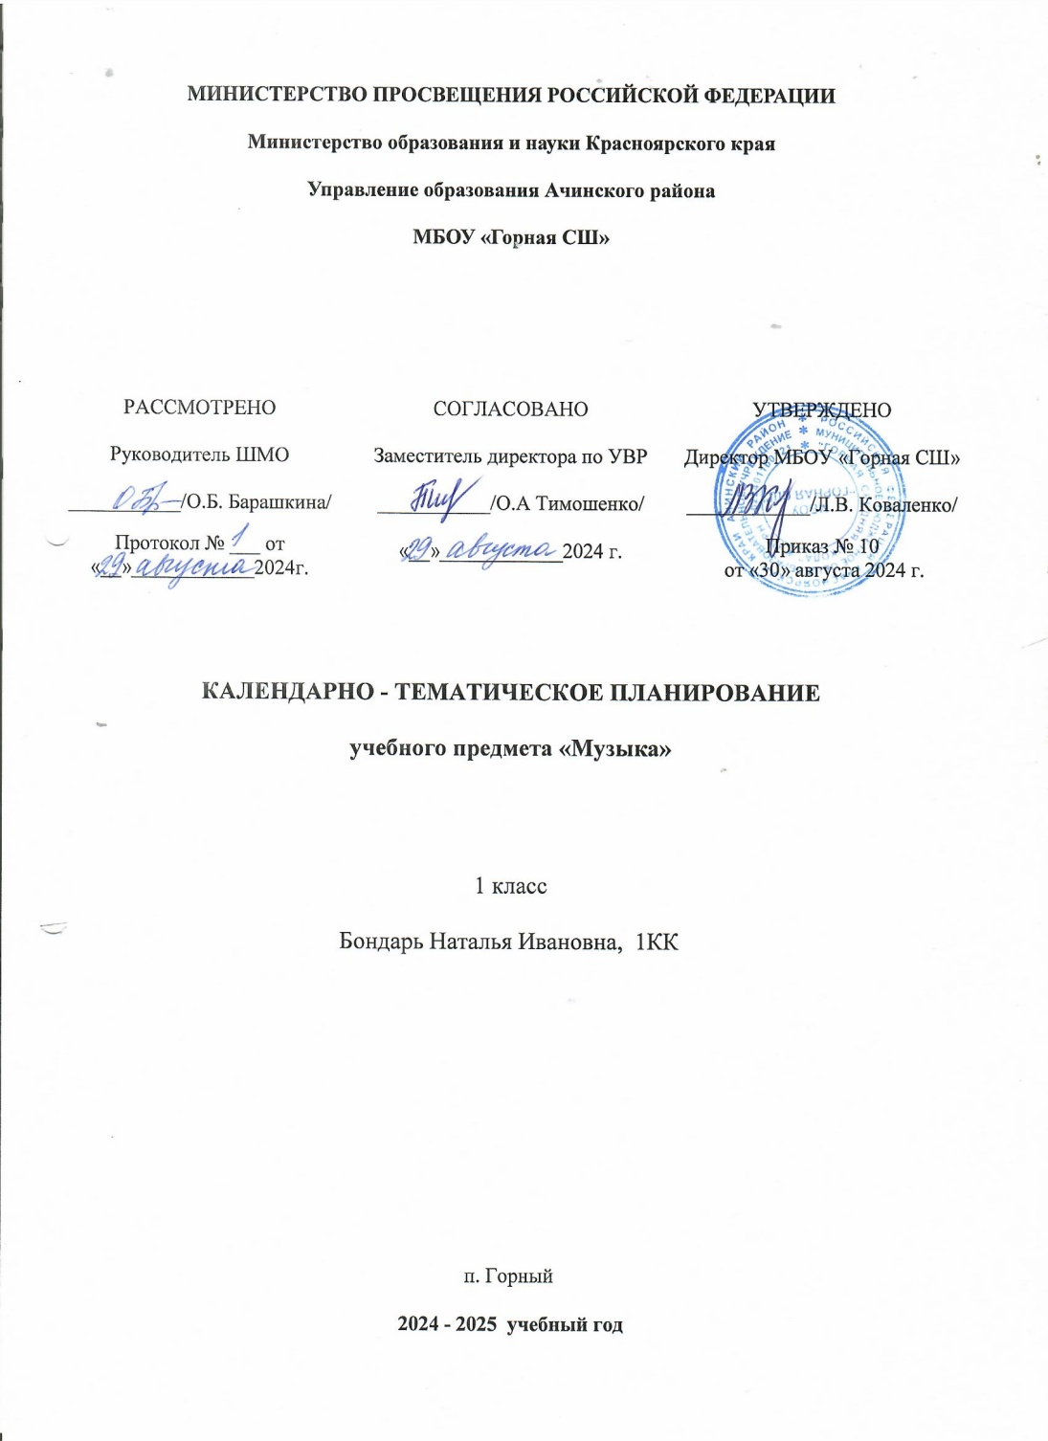

**ТЕМАТИЧЕСКОЕ ПЛАНИРОВАНИЕ**

**1 КЛАСС**

|  |  |  |  |  |  |
| --- | --- | --- | --- | --- | --- |
| **№ п/п** | **Наименование разделов и тем программы** | **Количество часов** | | | **Электронные (цифровые) образовательные ресурсы** |
| **Всего** | **Контрольные работы** | **Практические работы** |
| **ИНВАРИАНТНАЯ ЧАСТЬ** | | | | | |
| **Раздел 1.** **Народная музыка России** | | | | | |
| 1.1 | Край, в котором ты живёшь: «Наш край» (То березка, то рябина…, муз. Д.Б. Кабалевского, сл. А.Пришельца); «Моя Россия» (муз. Г. Струве, сл. Н.Соловьёвой) | 1 |  |  | <http://bi2o2t.ru/training/sub> <https://www.soloveycenter.pro/> <https://onlinetestpad.com/ru/tests> <https://www.klass39.ru/klassnye-> resursy/ <https://www.uchportal.ru/load/47-2-2> <http://school-collection.edu.ru/> <http://um-> razum.ru/load/uchebnye_prezentacii/n achalnaja_shkola/18 <http://internet.chgk.info/> <http://www.vbg.ru/~kvint/im.htm> <http://www.creatingmusic.com/> <http://music.edu.ru/> |
| 1.2 | Русский фольклор: русские народные песни «Во кузнице», «Веселые гуси», «Скок, скок, молодой дроздок», «Земелюшка-чернозем», «У кота-воркота», «Солдатушки, бравы ребятушки»; заклички | 1 |  |  | <http://internet.chgk.info/> <http://www.vbg.ru/~kvint/im.htm> <http://www.creatingmusic.com/> <http://music.edu.ru/> |
| 1.3 | Русские народные музыкальные инструменты: русские народные песни «Ходит зайка по саду», «Как у наших у ворот», песня Т.А. Потапенко «Скворушка прощается»; В.Я.Шаинский «Дважды два – четыре» | 1 |  |  | <http://internet.chgk.info/> <http://www.vbg.ru/~kvint/im.htm> <http://www.creatingmusic.com/> <http://music.edu.ru/> |
| 1.4 | Сказки, мифы и легенды: С.Прокофьев. Симфоническая сказка «Петя и Волк»; Н. Римский-Корсаков «Садко» | 1 |  |  | <http://internet.chgk.info/> <http://www.vbg.ru/~kvint/im.htm> <http://www.creatingmusic.com/> <http://music.edu.ru/> |
| 1.5 | Фольклор народов России: татарская народная песня «Энисэ», якутская народная песня «Олененок» | 1 |  |  | <http://internet.chgk.info/> <http://www.vbg.ru/~kvint/im.htm> <http://www.creatingmusic.com/> <http://music.edu.ru/> |
| 1.6 | Народные праздники: «Рождественское чудо» колядка; «Прощай, прощай Масленица» русская народная песня | 1 |  |  | <http://internet.chgk.info/> <http://www.vbg.ru/~kvint/im.htm> <http://www.creatingmusic.com/> <http://music.edu.ru/> |
| Итого по разделу | | 6 |  | | |
| **Раздел 2.** **Классическая музыка** | | | | | |
| 2.1 | Композиторы – детям: Д.Кабалевский песня о школе; П.И.Чайковский «Марш деревянных солдатиков», «Мама», «Песня жаворонка» из Детского альбома; Г. Дмитриев Вальс, В. Ребиков «Медведь» | 1 |  |  | <http://bi2o2t.ru/training/sub> <https://www.soloveycenter.pro/> <https://onlinetestpad.com/ru/tests> <https://www.klass39.ru/klassnye-> resursy/ <https://www.uchportal.ru/load/47-2-2> <http://school-collection.edu.ru/> <http://um-> razum.ru/load/uchebnye_prezentacii/n achalnaja_shkola/18 <http://internet.chgk.info/> <http://www.vbg.ru/~kvint/im.htm> <http://www.creatingmusic.com/> <http://music.edu.ru/> |
| 2.2 | Оркестр: И. Гайдн Анданте из симфонии № 94; Л.ван Бетховен Маршевая тема из финала Пятой симфонии | 1 |  |  | <http://bi2o2t.ru/training/sub> <https://www.soloveycenter.pro/> <https://onlinetestpad.com/ru/tests> <https://www.klass39.ru/klassnye-> resursy/ <https://www.uchportal.ru/load/47-2-2> <http://school-collection.edu.ru/> <http://um-> razum.ru/load/uchebnye_prezentacii/n achalnaja_shkola/18 <http://internet.chgk.info/> <http://www.vbg.ru/~kvint/im.htm> <http://www.creatingmusic.com/> <http://music.edu.ru/> |
| 2.3 | Музыкальные инструменты. Флейта: И.С.Бах «Шутка», В.Моцарт Аллегретто из оперы волшебная флейта, тема Птички из сказки С.С. Прокофьева «Петя и Волк»; «Мелодия» из оперы «Орфей и Эвридика» К.В. Глюка, «Сиринкс» К. Дебюсси | 1 |  |  | <http://bi2o2t.ru/training/sub> <https://www.soloveycenter.pro/> <https://onlinetestpad.com/ru/tests> <https://www.klass39.ru/klassnye-> resursy/ <https://www.uchportal.ru/load/47-2-2> <http://school-collection.edu.ru/> <http://um-> razum.ru/load/uchebnye_prezentacii/n achalnaja_shkola/18 <http://internet.chgk.info/> <http://www.vbg.ru/~kvint/im.htm> <http://www.creatingmusic.com/> <http://music.edu.ru/> |
| 2.4 | Вокальная музыка: С.С. Прокофьев, стихи А. Барто «Болтунья»; М.И. Глинка, стихи Н. Кукольника «Попутная песня» | 1 |  |  | <http://bi2o2t.ru/training/sub> <https://www.soloveycenter.pro/> <https://onlinetestpad.com/ru/tests> <https://www.klass39.ru/klassnye-> resursy/ <https://www.uchportal.ru/load/47-2-2> <http://school-collection.edu.ru/> <http://um-> razum.ru/load/uchebnye_prezentacii/n achalnaja_shkola/18 <http://internet.chgk.info/> <http://www.vbg.ru/~kvint/im.htm> <http://www.creatingmusic.com/> <http://music.edu.ru/> |
| 2.5 | Инструментальная музыка: П.И. Чайковский «Мама», «Игра в лошадки» из Детского альбома, С.С. Прокофьев «Раскаяние» из Детской музыки | 1 |  |  | <http://bi2o2t.ru/training/sub> <https://www.soloveycenter.pro/> <https://onlinetestpad.com/ru/tests> <https://www.klass39.ru/klassnye-> resursy/ <https://www.uchportal.ru/load/47-2-2> <http://school-collection.edu.ru/> <http://um-> razum.ru/load/uchebnye_prezentacii/n achalnaja_shkola/18 <http://internet.chgk.info/> <http://www.vbg.ru/~kvint/im.htm> <http://www.creatingmusic.com/> <http://music.edu.ru/> |
| 2.6 | Русские композиторы-классики: П.И. Чайковский «Утренняя молитва», «Полька» из Детского альбома | 1 |  |  | <http://bi2o2t.ru/training/sub> <https://www.soloveycenter.pro/> <https://onlinetestpad.com/ru/tests> <https://www.klass39.ru/klassnye-> resursy/ <https://www.uchportal.ru/load/47-2-2> <http://school-collection.edu.ru/> <http://um-> razum.ru/load/uchebnye_prezentacii/n achalnaja_shkola/18 <http://internet.chgk.info/> <http://www.vbg.ru/~kvint/im.htm> <http://www.creatingmusic.com/> <http://music.edu.ru/> |
| 2.7 | Европейские композиторы-классики: Л. ван Бетховен Марш «Афинские развалины», И.Брамс «Колыбельная» | 1 |  |  | <http://bi2o2t.ru/training/sub> <https://www.soloveycenter.pro/> <https://onlinetestpad.com/ru/tests> <https://www.klass39.ru/klassnye-> resursy/ <https://www.uchportal.ru/load/47-2-2> <http://school-collection.edu.ru/> <http://um-> razum.ru/load/uchebnye_prezentacii/n achalnaja_shkola/18 <http://internet.chgk.info/> <http://www.vbg.ru/~kvint/im.htm> <http://www.creatingmusic.com/> <http://music.edu.ru/> |
| Итого по разделу | | 7 |  | | |
| **Раздел 3.** **Музыка в жизни человека** | | | | | |
| 3.1 | Музыкальные пейзажи: С.С. Прокофьев «Дождь и радуга», «Утро», «Вечер» из Детской музыки; утренний пейзаж П.И.Чайковского, Э.Грига, Д.Б.Кабалевского; музыка вечера - «Вечерняя сказка» А.И. Хачатуряна; «Колыбельная медведицы» сл. Яковлева, муз. Е.П.Крылатова; «Вечерняя музыка» В. Гаврилина; «Летний вечер тих и ясен…» на сл. Фета | 1 |  |  | <http://bi2o2t.ru/training/sub> <https://www.soloveycenter.pro/> <https://onlinetestpad.com/ru/tests> <https://www.klass39.ru/klassnye-> <http://internet.chgk.info/> <http://www.vbg.ru/~kvint/im.htm> <http://www.creatingmusic.com/> <http://music.edu.ru/> |
| 3.2 | Музыкальные портреты: песня «Болтунья» сл. А. Барто, муз. С. Прокофьева; П.И. Чайковский «Баба Яга» из Детского альбома; Л. Моцарт «Менуэт» | 1 |  |  | <http://bi2o2t.ru/training/sub> <https://www.soloveycenter.pro/> <https://onlinetestpad.com/ru/tests> <https://www.klass39.ru/klassnye-> <http://internet.chgk.info/> <http://www.vbg.ru/~kvint/im.htm> <http://www.creatingmusic.com/> <http://music.edu.ru/> |
| 3.3 | Танцы, игры и веселье: А. Спадавеккиа «Добрый жук», песня из к/ф «Золушка», И. Дунаевский Полька; И.С. Бах «Волынка» | 1 |  |  | <http://bi2o2t.ru/training/sub> <https://www.soloveycenter.pro/> <https://onlinetestpad.com/ru/tests> <https://www.klass39.ru/klassnye-> <http://internet.chgk.info/> <http://www.vbg.ru/~kvint/im.htm> <http://www.creatingmusic.com/> <http://music.edu.ru/> |
| 3.4 | Какой же праздник без музыки? О. Бихлер марш «Триумф победителей»; В. Соловьев-Седой Марш нахимовцев; песни, посвящённые Дню Победы | 1 |  |  | <http://bi2o2t.ru/training/sub> <https://www.soloveycenter.pro/> <https://onlinetestpad.com/ru/tests> <https://www.klass39.ru/klassnye-> <http://internet.chgk.info/> <http://www.vbg.ru/~kvint/im.htm> <http://www.creatingmusic.com/> <http://music.edu.ru/> |
| Итого по разделу | | 4 |  | | |
| **ВАРИАТИВНАЯ ЧАСТЬ** | | | | | |
| **Раздел 1.** **Музыка народов мира** | | | | | |
| 1.1 | Певец своего народа: А. Хачатурян Андантино, «Подражание народному» | 1 |  |  | <http://bi2o2t.ru/training/sub> <https://www.soloveycenter.pro/> <https://onlinetestpad.com/ru/tests> <https://www.klass39.ru/klassnye-> <http://internet.chgk.info/> <http://www.vbg.ru/~kvint/im.htm> <http://www.creatingmusic.com/> <http://music.edu.ru/> |
| 1.2 | Музыка стран ближнего зарубежья: Белорусские народные песни «Савка и Гришка», «Бульба», Г. Гусейнли, сл. Т. Муталлибова «Мои цыплята»; Лезгинка, танец народов Кавказа; Лезгинка из балета А.Хачатуряна «Гаянэ» | 2 |  |  | <http://bi2o2t.ru/training/sub> <https://www.soloveycenter.pro/> <https://onlinetestpad.com/ru/tests> <https://www.klass39.ru/klassnye-> <http://internet.chgk.info/> <http://www.vbg.ru/~kvint/im.htm> <http://www.creatingmusic.com/> <http://music.edu.ru/> |
| 1.3 | Музыка стран дальнего зарубежья: «Гусята» – немецкая народная песня, «Аннушка» – чешская народная песня, М. Теодоракис народный танец «Сиртаки», «Чудесная лютня»: этническая музыка | 2 |  |  | <http://bi2o2t.ru/training/sub> <https://www.soloveycenter.pro/> <https://onlinetestpad.com/ru/tests> <https://www.klass39.ru/klassnye-> <http://internet.chgk.info/> <http://www.vbg.ru/~kvint/im.htm> <http://www.creatingmusic.com/> <http://music.edu.ru/> |
| Итого по разделу | | 5 |  | | |
| **Раздел 2.** **Духовная музыка** | | | | | |
| 2.1 | Звучание храма: П.И. Чайковский «Утренняя молитва» и «В церкви» из Детского альбома | 1 |  |  | <http://bi2o2t.ru/training/sub> <https://www.soloveycenter.pro/> <https://onlinetestpad.com/ru/tests> <https://www.klass39.ru/klassnye-> <http://internet.chgk.info/> <http://www.vbg.ru/~kvint/im.htm> <http://www.creatingmusic.com/> <http://music.edu.ru/> |
| 2.2 | Религиозные праздники:Рождественский псалом «Эта ночь святая», Рождественская песня «Тихая ночь» | 1 |  |  | <http://bi2o2t.ru/training/sub> <https://www.soloveycenter.pro/> <https://onlinetestpad.com/ru/tests> <https://www.klass39.ru/klassnye-> <http://internet.chgk.info/> <http://www.vbg.ru/~kvint/im.htm> <http://www.creatingmusic.com/> <http://music.edu.ru/> |
| Итого по разделу | | 2 |  | | |
| **Раздел 3.** **Музыка театра и кино** | | | | | |
| 3.1 | Музыкальная сказка на сцене, на экране: оперы-сказки «Муха-цокотуха», «Волк и семеро козлят»; песни из мультфильма «Бременские музыканты» | 1 |  |  | <http://bi2o2t.ru/training/sub> <https://www.soloveycenter.pro/> <https://onlinetestpad.com/ru/tests> <https://www.klass39.ru/klassnye-> <http://internet.chgk.info/> <http://www.vbg.ru/~kvint/im.htm> <http://www.creatingmusic.com/> <http://music.edu.ru/> |
| 3.2 | Театр оперы и балета: П. Чайковский балет «Щелкунчик». Танцы из второго действия: Шоколад (испанский танец), Кофе (арабский танец), Чай (китайский танец), Трепак (русский танец), Танец пастушков; И. Стравинский – «Поганый пляс Кощеева царства» и «Финал» из балета «Жар-Птица» | 1 |  |  | <http://bi2o2t.ru/training/sub> <https://www.soloveycenter.pro/> <https://onlinetestpad.com/ru/tests> <https://www.klass39.ru/klassnye-> <http://internet.chgk.info/> <http://www.vbg.ru/~kvint/im.htm> <http://www.creatingmusic.com/> <http://music.edu.ru/> |
| 3.3 | Балет. Хореография – искусство танца: П. Чайковский. Финал 1-го действия из балета «Спящая красавица» | 1 |  |  | <http://bi2o2t.ru/training/sub> <https://www.soloveycenter.pro/> <https://onlinetestpad.com/ru/tests> <https://www.klass39.ru/klassnye-> <http://internet.chgk.info/> <http://www.vbg.ru/~kvint/im.htm> <http://www.creatingmusic.com/> <http://music.edu.ru/> |
| 3.4 | Опера. Главные герои и номера оперного спектакля: мужской и женский хоры из Интродукции оперы М.И. Глинки «Иван Сусанин» | 1 |  |  | <http://bi2o2t.ru/training/sub> <https://www.soloveycenter.pro/> <https://onlinetestpad.com/ru/tests> <https://www.klass39.ru/klassnye-> <http://internet.chgk.info/> <http://www.vbg.ru/~kvint/im.htm> <http://www.creatingmusic.com/> <http://music.edu.ru/> |
| Итого по разделу | | 4 |  | | |
| **Раздел 4.** **Современная музыкальная культура** | | | | | |
| 4.1 | Современные обработки классики:В. Моцарт «Колыбельная»; А. Вивальди «Летняя гроза» в современной обработке, Ф. Шуберт «Аве Мария»; Поль Мориа «Фигаро» в современной обработке | 2 |  |  | <http://bi2o2t.ru/training/sub> <https://www.soloveycenter.pro/> <https://onlinetestpad.com/ru/tests> <https://www.klass39.ru/klassnye-> <http://internet.chgk.info/> <http://www.vbg.ru/~kvint/im.htm> <http://www.creatingmusic.com/> <http://music.edu.ru/> |
| 4.2 | Электронные музыкальные инструменты: И. Томита электронная обработка пьесы М.П. Мусоргского «Балет невылупившихся птенцов» из цикла «Картинки с выставки»; А.Рыбников «Гроза» и «Свет Звезд» из к/ф «Через тернии к звездам»; А. Островский «Спят усталые игрушки» | 1 |  |  | <http://bi2o2t.ru/training/sub> <https://www.soloveycenter.pro/> <https://onlinetestpad.com/ru/tests> <https://www.klass39.ru/klassnye-> <http://internet.chgk.info/> <http://www.vbg.ru/~kvint/im.htm> <http://www.creatingmusic.com/> <http://music.edu.ru/> |
| Итого по разделу | | 3 |  | | |
| **Раздел 5.** **Музыкальная грамота** | | | | | |
| 5.1 | Весь мир звучит: Н.А. Римский-Корсаков «Похвала пустыне» из оперы «Сказание о невидимом граде Китеже и деве Февронии» | 1 |  |  | <http://bi2o2t.ru/training/sub> <https://www.soloveycenter.pro/> <https://onlinetestpad.com/ru/tests> <https://www.klass39.ru/klassnye-> <http://internet.chgk.info/> <http://www.vbg.ru/~kvint/im.htm> <http://www.creatingmusic.com/> <http://music.edu.ru/> |
| 5.2 | Песня: П.И. Чайковский «Осенняя песнь»; Д.Б. Кабалевский, стихи В. Викторова «Песня о школе», А.Д. Филиппенко, стихи Т.И. Волгиной «Веселый музыкант» | 1 |  |  | <http://bi2o2t.ru/training/sub> <https://www.soloveycenter.pro/> <https://onlinetestpad.com/ru/tests> <https://www.klass39.ru/klassnye-> <http://internet.chgk.info/> <http://www.vbg.ru/~kvint/im.htm> <http://www.creatingmusic.com/> <http://music.edu.ru/> |
| Итого по разделу | | 2 |  | | |
| ОБЩЕЕ КОЛИЧЕСТВО ЧАСОВ ПО ПРОГРАММЕ | | 33 | 0 | 0 |  |